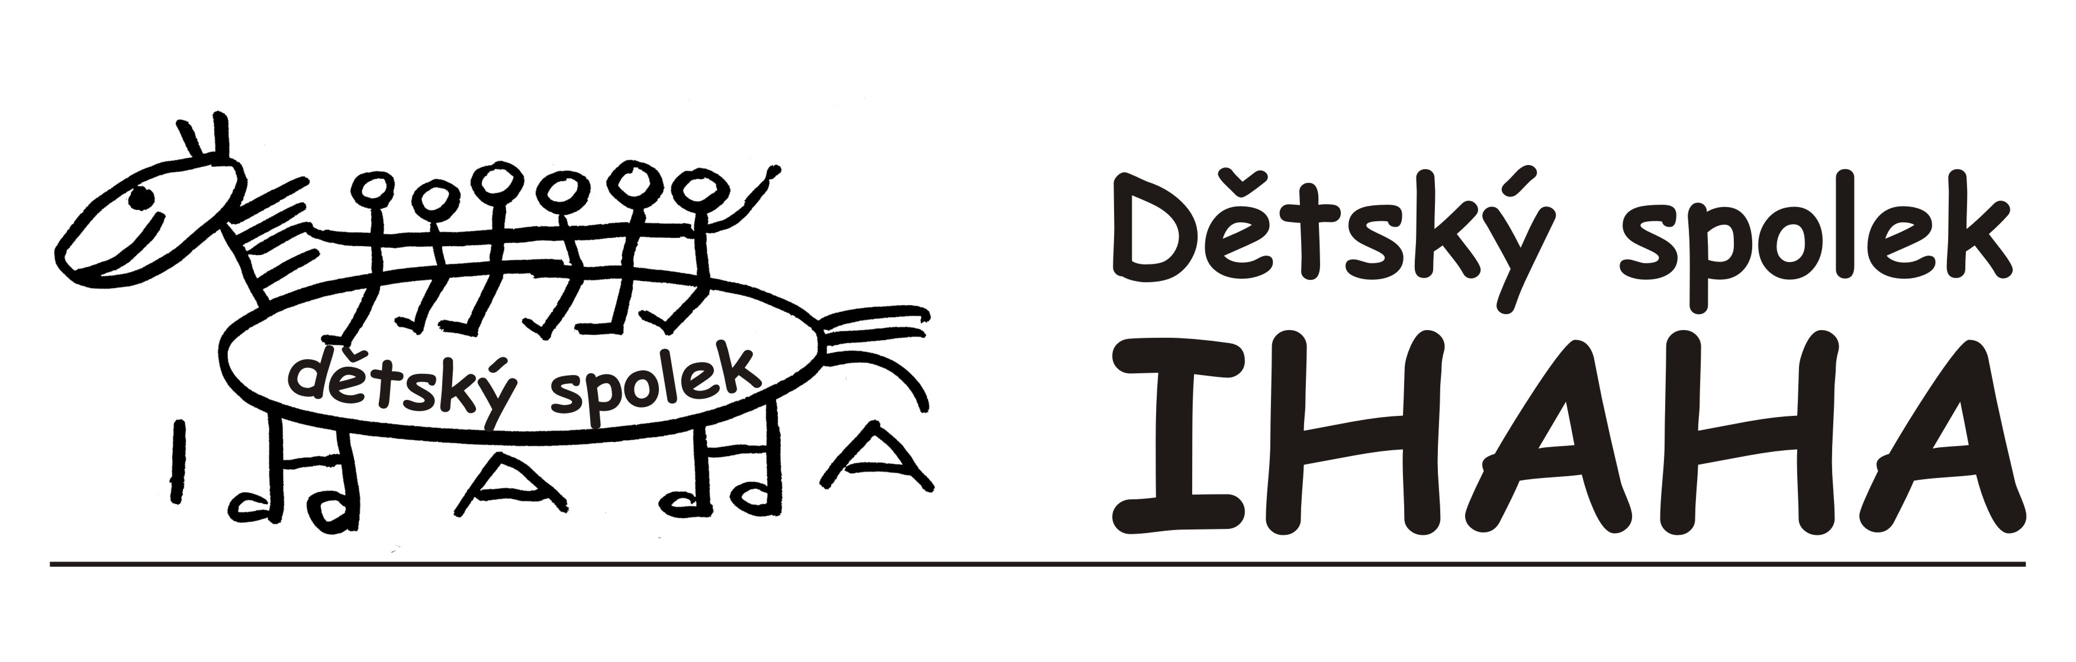
Ihaha, z.s., Ranč Sluníčko, Bučovice 20, 25901 Votice, tel. 608222133, spolek@ihaha.cz, IČ 037 13 199,
zaps. ve spolkovém rejstříku Městského soudu v Praze, oddíl L, vložka 61811

Potvrzení o bezinfekčnosti dítěte

Název tábora:…………………………………. Termín:…………………………………

Potvrzuji, že ošetřující lékař nenařídil dítěti

……………………………………………………………………….………………………...

s rodným číslem

…………………….…………/……………..

změnu režimu, dítě nejeví známky akutního onemocnění (průjem, teplota apod.) a okresní hygienik ani ošetřující lékař mu nenařídil karanténní opatření. Není mi též známo, že v posledních dvou týdnech přišlo toto dítě do styku s osobami, které onemocněly přenosnou nemocí.

Dítě je schopno zúčastnit se dětského tábora.

Dne ………………………….

…………………………………………..
podpis zákonného zástupce
(v den příjezdu na tábor)

